【今日主題】
從「被拒絕」看「回應」的秘訣
講員︰于厚恩弟兄
經文︰路加福音九51-56
路九51～十九44
是明顯的旅途故事
在耶穌的旅程中
「被拒絕」是很重要的題目
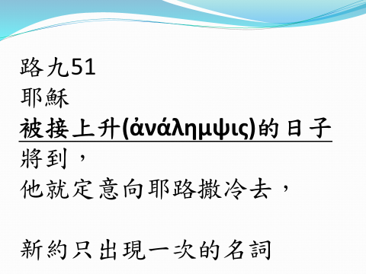

耶穌被接上升的日子將到，他就定意向耶路撒冷去，
耶穌和眾門徒，南下的第一站，竟是「撒瑪利亞」。
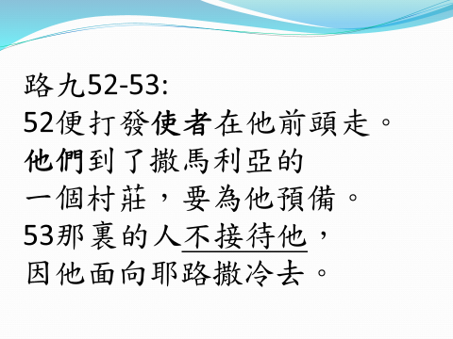

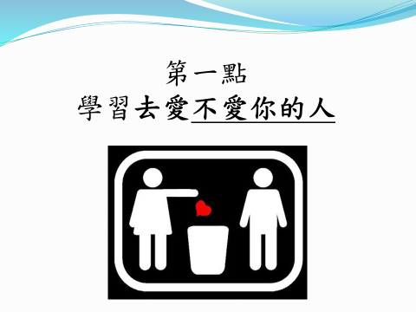

不接待的原因很簡單，因為你…
方向不同、看法不同、政黨不同、省籍不同…跟我不同
尊重多元
就是你雖然跟我不一樣
但是我們仍然可以一起
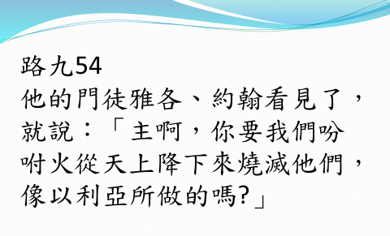

忘了初衷？
我們為何要來撒瑪利亞?
人生不能沒有目標考量！
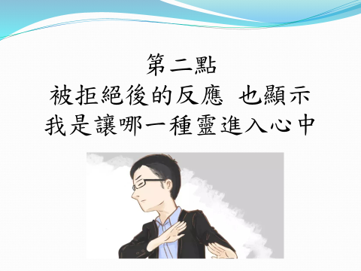

耶穌並未，因為一些撒瑪利亞人的拒絕，而敵視所有的撒瑪利亞人。
路十33
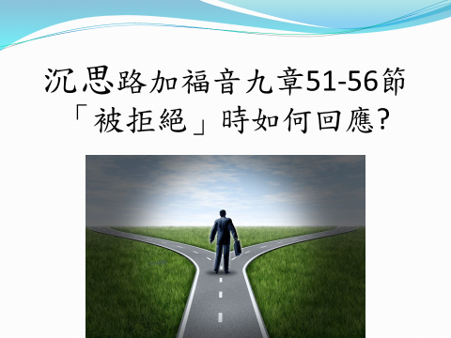
惟有一個撒馬利亞人行路來到那裏，看見他就動了慈心。
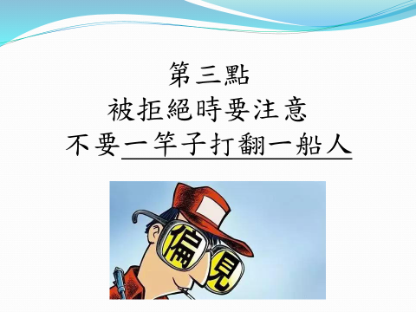

路十七12-16:
12進入一個村子，有十個長大痲瘋的，迎面而來，遠遠地站著……16又俯伏在耶穌腳前感謝他；這人是撒馬利亞人。
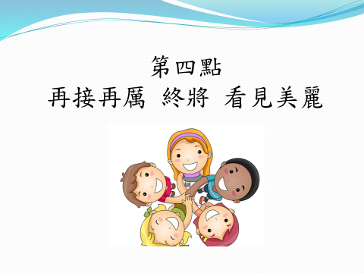

撒瑪利亞人，真的從此就一直拒絕福音下去?
徒一8︰但聖靈降臨在你們身上，你們就必得著能力，並要在耶路撒冷、猶太全地，和撒馬利亞，直到地極，作我的見證。
徒八4-8︰4那些分散的人往各處去傳道。5腓利下撒馬利亞城去，宣講基督8在那城裏，就大有歡喜 (πολλὴ χαρὰ : great joy )
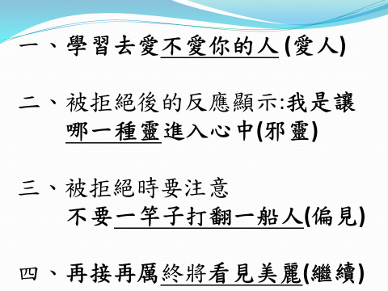

本週各項聚會
今日 09:30 兒童主日學
09:45 主日聚會 于厚恩弟兄
09:45 中學生團契
11:00 《擘餅記念主聚會》
11:00 慕道班
週二 19:30 英文查經班
週三 19:30 交通禱告會 劉國華弟兄
週四 14:30 姊妹聚會 成淑靜姊妹
15:30 姊妹禱告會 吳瑞碧姊妹
週五 19:00 小社青 查經聚會
週六 14:00 大專團契 讀書會
18:00 社青團契 查經聚會
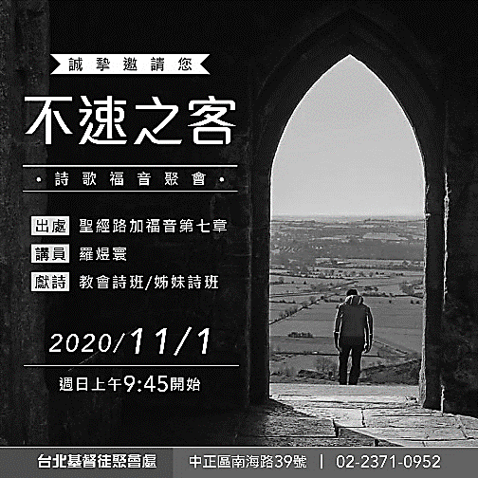
【11/1--詩歌福音佈道會】
時間︰11/1(日)上午9:45
演出︰教會詩班+姊妹詩班
信息︰羅煜寰弟兄
主題︰不速之客
弟兄姊妹把握分享福音的機會邀請親友，並為此聚會代禱。
〈掃描QR可下載邀請DM電子檔〉

朋友乃時常親愛，弟兄為患難而生。
路加福音6:37
台北基督徒聚會處 第2656期 2020.10.18
教會網站：http://www.taipeiassembly.org
年度主題：回想˙回轉˙回復--改變你基督徒的壞習慣
主日上午 主日下午 下週主日上午 下週主日下午
聚會時間：9時45分 2時10分 9時45分 2時10分
司 會：劉耀仁弟兄 陳宗賢弟兄 親職講座
領 詩：劉耀仁弟兄 曹先進弟兄 滑世代的教養挑戰
司 琴： 王清清姊妹 陳孜祈姊妹
講 員：于厚恩弟兄 下週講員：蔡國山弟兄
本週題目：從”被拒絕”看”回應”的秘訣 下週主題：這是我的愛子, 我所喜悅的
本週經文：路加福音9:51-56 下週經文：馬太福音3:16-4:11
上午招待：吳純紹姊妹 林寶猜姊妹 下週招待：王雅麗姊妹 熊靈琦姊妹
俞智桓弟兄

北市中正區100南海路39號。電話（02）23710952傳真（02）23113751

臺北市中正區100南海路39號。電話（02）23710952傳真（02）23113751

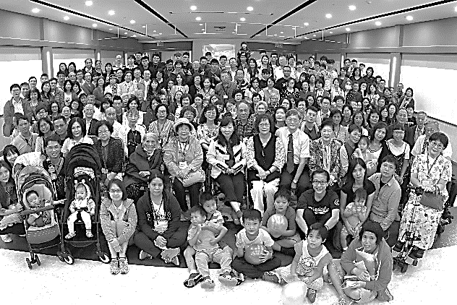
11/28【秋季一日遊】
知性+感性—聽海的聲音
~海洋科技博物館園區~
日期：109.11/28（六）
行程：教會出發→基隆海洋科技博物館→館內活動→阿根納原味餐廳→館外觀海踏青→返回台北
費用：每人$ 600元（含午餐、保險、車資等）。
報名：填妥報名單(長椅上)連同報名費繳交至辦公室。
《2020年終感恩見證主日》
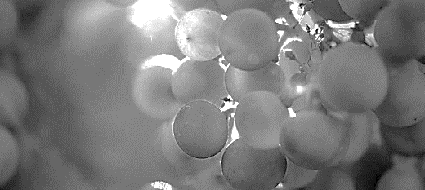
恩典的記號--回想˙回轉˙回復

但我倚靠祢的慈愛；
我的心因祢的救恩快樂。
我要向耶和華歌唱，因祂用厚恩待我。
2020【年終感恩見證聚會】將於12/13 (日)上午9:45舉行，敬請以感恩讚美的心參加。這一年中的大小恩典，願神在我們當中得到最高的榮耀。
敬請見證報名，請向教會辦公室登記！每位見證以5~7分鐘為原則！
【受浸報名】本教會預定於11月15日舉行受浸，已信主仍未受浸者，請向教會辦公室報名，以安排受浸前談話。
2020《基督徒聚會處聯合退修會》合影

